**Круглый стол «НАША ВЕЛИКАЯ ПОБЕДА»**

Посвящается 75-летнему юбилею Великой Победы

советского народа в Великой Отечественной войне1941 – 1945 годов

*Гиль Виктория Геннадиевна,*

*заведующий отделением по учебно-воспитательной работе,*

*преподаватель, ГБПОУ Архангельской области*

*«Архангельский государственный многопрофильный колледж»*

75 ЛЕТ ВЕЛИКОЙ ПОБЕДЫ советского народа в Великой Отечественной войне!!!

Самый главный праздник нашей страны! Мы должны помнить, какой ценой было завоёвано нашими дедами наше счастье: жить, любить, строить, мечтать и созидать!

Сегодня, мы с вами сели в круг, чтобы наши чувства удваивались, утраивались, были бесконечно искренними, близкими и понятными друг другу.

Дорогие мои друзья, сегодня мы с вами будем держать все вместе Флаг Победы (в виде символичного флажка красного цвета) в своих руках, но в тоже время по-очереди, друг за другом, посвящая свои рассказы героям Великой Отечественной войны. Мне бы очень хотелось, чтобы к моему рассказу присоединились вы, мои дорогие друзья, и рассказали о своих победителях Великой Отечественной войны. А, если у кого-то из вас нет истории о жизни и подвиге своего родственника (в виду того, что вы ещё не всё узнали о нём, о том, где воевал ваш родственник, как погиб, где пропал без вести и так далее) вы можете рассказать о тех героях Великой Отечественной войны, о которых вам очень хотелось бы нам рассказать.

Я хочу поделиться с вами своим рассказом о моих дедах, которые для меня являются примером мужества, стойкости и отваги.

Дорогие мои друзья, я держу Флаг Победы (в виде символичного флажка красного цвета) в своих руках, посвящая свой рассказ героям Великой Победы.

Итак, начнём наш круглый стол «НАША ВЕЛИКАЯ ПОБЕДА».

Я первая начинаю свой рассказ…

… Мой дед, МОСЯГИН ПОЛИКАРП ГРИГОРЬЕВИЧ, 1915 года рождения, уроженец Удмуртской АССР (деревня Большое Брызгалово, Кильмезский район, в те времена Кировской области), был призван на войну в 1942 году Коношским райвоенкоматом.

Воевал красноармейцем, был командиром отделения.

Место службы: 88 ЗСП 3-й батальон зенитная рота, 1 стрелковый полк 1 батальон 3 рота, Волховский фронт.

7 августа 1942 года был ранен: сквозное пулевое ранение правого плеча. Находился на излечении в госпитале для раненых 3656.

Второе ранение – миновзрывная травма 13 августа 1943 года. Ампутация обеих ног в эвакуационном госпитале 1711. Инвалид Великой Отечественной войны.

Вернулся с фронта домой без обеих ног в свою семью в деревню Горночаровскую Вельского района Архангельской области. С костылями на деревянных протезах работал, косил траву, носил воду с ручья, валял валенки, строил дом. Со своей женой (моей бабушкой) Ниной Даниловной родили и вырастили троих детей: Тамару, Геннадия (моего папу) и Александра. Умер в 1964 году…

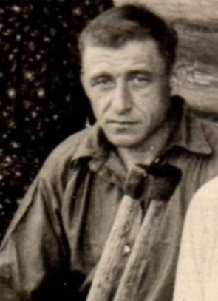

*(на фотографии: Мосягин Поликарп Григорьевич)*

… Мой дед, СТРЕЛОВ ПЁТР АЛЕКСАНДРОВИЧ, 1907 года рождения, уроженец Архангельской области (деревня Титовская, Вельский район), был призван на войну в 1941 году Вельским райвоенкоматом.

Воевал краснофлотцем.

Место службы: 182-й зенитный артиллерийский полк 1-й дивизии противовоздушной обороны Кольского морского оборонительного района Северного флота.

Совершил подвиг: 01.09.1941 – 30.11.1941. Осенью 1941 года с опасностью для жизни предотвратил пожар боезапаса на 72-й батарее, возникшего в результате попадания вражеской авиабомбы. Храбро себя вёл при отражении двухсот пятидесяти налётов вражеской авиации на аэродромы Северного флота, чем содействовал успеху боя.

За этот подвиг получил медаль "За отвагу" (Приказ N 07/н от 12 мая 1945 года, губа Челнопушка, "О награждении разведчика станции орудийной наводки N 81 5-ого Краснознамённого артиллерийского дивизиона, кандидата в члены ВКП/б, образование 4 класса, Стрелова Петра Александровича"). Окончил службу поздно, 15 ноября 1945 года, в связи с тем, что после окончания Великой Отечественной войны находился долго на лечении после тяжёлой контузии в госпитале.

Пришёл с войны из госпиталя в свою семью в деревню Титовскую. Несмотря на полученную тяжёлую травму, работал, строил дом, изготавливал резную мебель. Со своей женой (моей бабушкой) Валентиной Александровной родили и вырастили троих детей: Нину (мою маму), Галину и Бориса. Умер в 1957 году…

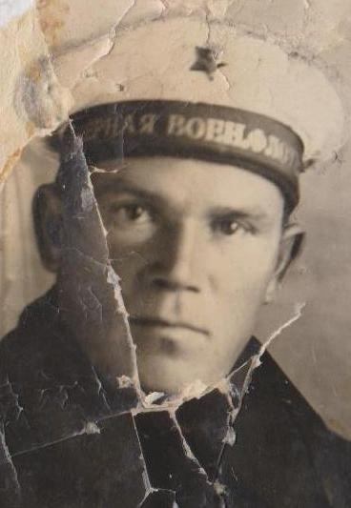

*(на фотографии: Стрелов Пётр Александрович)*

Дорогие мои друзья, мы продолжаем наш круглый стол «НАША ВЕЛИКАЯ ПОБЕДА».

Теперь я передаю Флаг Победы (в виде символичного флажка красного цвета) в руки того, кто продолжит мой рассказ своим рассказом о героях Великой Отечественной войны.

*Участники «круглого стола» по кругу делятся рассказами о своих прадедах (прабабушках), участниках фронтов и тружениках тыла Великой Отечественной войны.*

*По окончании мероприятия, участники интерактива делятся впечатлениями о мероприятии, составляют индивидуальные и коллективные планы по дальнейшему изучению темы победы советского народа в борьбе с фашизмом.*

*Из копий фотографий участников Великой Отечественной войны 1941 – 1945 годов совместно составляют альбом под названием «Наши герои-победители».*

В завершении остаётся сказать: с Днём Победы, дорогие друзья! УРА!!!

Пусть СТОЙКОСТЬ НАШИХ ДЕДОВ ПОМОЖЕТ НАМ СВОИМ ПРИМЕРОМ преодолеть все трудности сегодняшнего времени!